Redis三台服务器keepalive集群搭建

Redis 主从配置及数据同步

创建了三台虚拟机，分别按照上述安装方式安装好 Redis，三台虚拟机如下配置：

| IP地址 | 端口号 | 角色 |
| --- | --- | --- |
| 192.168.1.239 | 6379 | 主机（master） |
| 192.168.1.240 | 6380 | 从机（slave） |
| 192.168.1.241 | 6381 | 从机（slave） |
| 192.168.1.248 |  | 虚拟IP |

# 安装依赖组件

## 1.1安装gcc

yum install -y gcc make

whereis gcc make

gcc -v

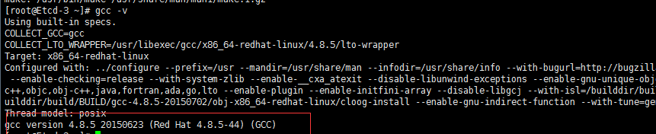

升级到9.3版本

yum -y install centos-release-scl

yum -y install devtoolset-9-gcc devtoolset-9-gcc-c++ devtoolset-9-binutils

scl enable devtoolset-9 bash

gcc -v

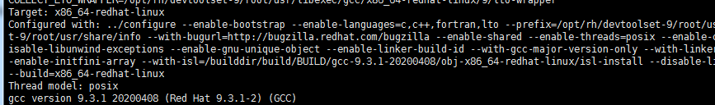

添加到环境变量

echo "PATH=$PATH:/redis/ruby/bin" >>/etc/profile

source /etc/profile

## 1.2安装tcl

yum install tcl -y

## 1.3安装redis

mkdir -p /redis

把redis-3.0.0.gem、redis-6.0.9.tar.gz、ruby-3.0.0.tar.gz放到 /redis 目录下

cd /redis

tar -zxf redis-6.0.9.tar.gz

cd redis-6.0.9

make && sudo make install

## **1.4安装 ruby**

cd /redis

tar -xvf ruby-3.0.0.tar.gz

cd ruby-3.0.0/

./configure --prefix=/redis/ruby/

make && make install

此处需要等待5-10分钟

## **1.5安装 redis-3.0.0.gem**

cd /redis

cp /redis/ruby/bin/ruby /usr/local/

cp /redis/ruby/bin/gem /usr/local/bin

gem install redis-3.0.0.gem



# 配置redis并启动

mkdir -p /redis/redis-6.0.9/log

mkdir -p /redis/redis-6.0.9/persistence

mkdir -p /redis/redis-6.0.9/node

mkdir -p /redis/redis-6.0.9/config

拷贝 redis.conf 至 /config

cp /redis/redis-6.0.9/redis.conf /redis/redis-6.0.9/config/redis-6379.conf

## **1、主机配置**

修改 redis-6379.conf

vi /redis/redis-6.0.9/config/redis-6379.conf

port 6379 //端口

cluster-enabled yes //开启单台集群模式，若是多台，则需要配置no

cluster-config-file nodes-6379.conf //集群内部的配置文件

cluster-node-timeout 15000 //节点超时时间，单位毫秒

#bind 127.0.0.1 #允许所有IP访问 注释#

protected-mode no #关闭保护模式，不然远程还是连接不了

daemonize yes #设为后台运行

requirepass tomtaw #设置密码tomtaw

masterauth tomtaw #设置主机密码tomtaw，此处用于从机访问

pidfile /var/run/redis_6379.pid #修改为安装目录 redis_端口号

修改完成后，保存 :wq

启动redis

/redis/redis-6.0.9/src/redis-server /redis/redis-6.0.9/config/redis-6379.conf

## **2、从机配置**

修改 redis-6379.conf

vi /redis/redis-6.0.9/config/redis-6379.conf

port 6379 //端口

cluster-enabled yes //开启单台集群模式，若是多台，则需要配置no

cluster-config-file nodes-6379.conf //集群内部的配置文件

cluster-node-timeout 15000 //节点超时时间，单位毫秒

#bind 127.0.0.1 #允许所有IP访问 注释#

protected-mode no #关闭保护模式，不然远程还是连接不了

daemonize yes #设为后台运行

requirepass tomtaw #设置密码tomtaw

masterauth tomtaw #设置主机密码tomtaw，此处用于从机访问

replicaof 192.168.1.239 6379

pidfile /var/run/redis_6379.pid #修改为安装目录 redis_端口号

修改完成后，保存 :wq

启动redis

/redis/redis-6.0.9/src/redis-server /redis/redis-6.0.9/config/redis-6379.conf

## **3、查看服务启动情况**

ps -ef|grep redis



firewall-cmd --zone=public --add-port=6379/tcp --permanent

firewall-cmd --reload ----重启防火墙

firewall-cmd --list-port -----查看所有开放端口号

## **4、验证主从情况**

主：

redis-cli -c -p 6379

auth tomtaw

set name lou

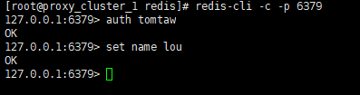

从：

redis-cli -c -p 6379

auth tomtaw

get name

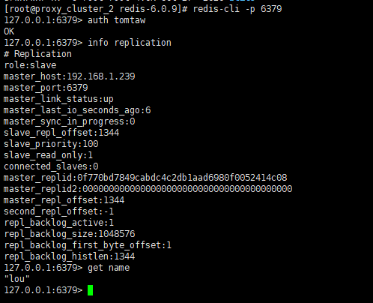

# 哨兵模式

## **1、配置sentinel**

拷贝 sentinel.conf 至 /config

cp /redis/redis-6.0.9/sentinel.conf /redis/redis-6.0.9/config/sentinel.conf

修改 sentinel.conf

vi /redis/redis-6.0.9/config/sentinel.conf

启动三台服务器的哨兵

redis-sentinel /redis/redis-6.0.9/config/sentinel.conf

## **2、查看服务启动情况**

ps -ef|grep sentinel

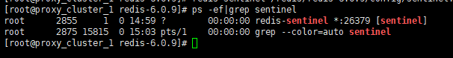

firewall-cmd --zone=public --add-port=26379/tcp --permanent

firewall-cmd --reload ----重启防火墙

firewall-cmd --list-port -----查看所有开放端口号

三个哨兵都启动后，可使用如下命令查看哨兵信息

redis-cli -p 26379

info sentinel

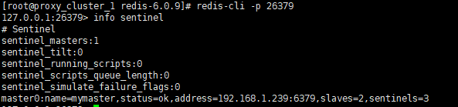

# Keepalive虚拟IP模式

## **~~1、设置虚拟IP~~**

~~需手动设置虚拟IP，后续故障转移会触发sentinel执行虚拟IP漂移脚本，来切换虚拟IP~~

~~# 手动在redis主机上执行如下命令，添加虚拟ip~~

~~ip addr add 192.168.1.248/32 dev ens160~~

~~arping -q -c 3 -A 192.168.1.248 -I ens160~~

~~# 检查每个redis，若果redis不是主，但是有虚拟ip飘在上面，需要手动删除虚拟ip~~

~~ip addr del 192.168.1.248/32 dev ens160~~

## **2、虚拟IP漂移脚本**

安装 keepalived

在三台机器上分别安装 keepalived

sudo yum install -y keepalived

配置 keepalived

host主机 上 keepalived 配置

$ cat /etc/keepalived/keepalived.conf

vrrp_instance VI_1 {

state MASTER

interface ens160

virtual_router_id 51

priority 100

advert_int 1

authentication {

auth_type PASS

auth_pass Tomtaw001

}

virtual_ipaddress {

192.168.1.248

}

}

host备机 上 keepalived 配置

$ cat /etc/keepalived/keepalived.conf

vrrp_instance VI_1 {

state BACKUP

interface ens160

virtual_router_id 51

priority 80

advert_int 1

authentication {

auth_type PASS

auth_pass Tomtaw001

}

virtual_ipaddress {

192.168.1.248

}

}

Host备机 上 keepalived 配置

$ cat /etc/keepalived/keepalived.conf

vrrp_instance VI_1 {

state BACKUP

interface ens160

virtual_router_id 51

priority 50

advert_int 1

authentication {

auth_type PASS

auth_pass Tomtaw001

}

virtual_ipaddress {

192.168.1.248

}

}

启动 keepalived 服务

sudo service keepalived start

sudo chkconfig keepalived on

测试主从自动切换

 ip addr show ens160

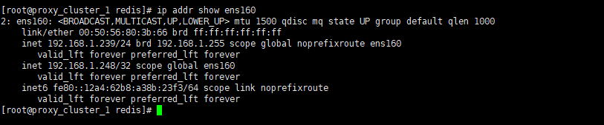

停止主机的keepalive，虚拟IP会自动切换到从机，当主机的keepalive再次启动时，虚拟IP会再次自动切换到主机

sudo service keepalived stop

ip addr show ens160

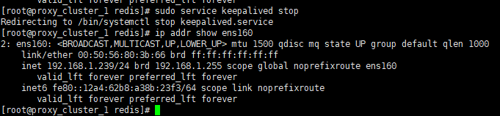

# FAQ

1、报错解决gem install redis-3.0.0.gem

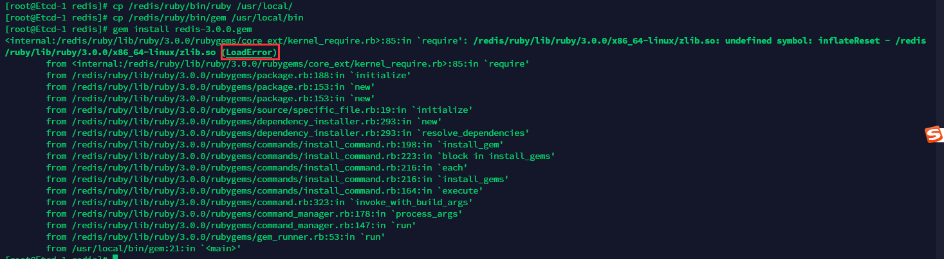

修复：

yum install zlib-devel

cd /redis/ruby-3.0.0/ext/zlib

ruby extconf.rb

make && make install

yum install openssl-devel

cd /redis/ruby-3.0.0/ext/openssl

ruby extconf.rb

make && make install

1. 验证主从情况时报错

(error) CLUSTERDOWN Hash slot not served

修复：

redis-cli --cluster fix 192.168.1.239:6379

1. 查看网卡信息

ifConfig

若提示没有此命令则：

sudo yum install net-tools